Dzień dobry, Drogie Dzieci jeszcze coś dla najmłodszych

1. zabawa ,,Języczek wędrowniczek"- poproście Rodziców o przeczytanie bajki o języczku i o wspólną zabawę
2. Powtórzcie sylaby razem z kurką i kogutem
3. A teraz pobawcie się z pingwinkiem, poproście kogoś dorosłego o przeczytanie Wam wyrazów i spróbujcie je powtórzyć
4. Wyrazy z głoską ,,k"- próbujemy nazwać albo powtarzamy za Rodzicem
5. Znajdźcie drogę dzieci do mam- Maluchy gdzieś się zgubiły, proszę pomóżcie im odnaleźć ich mamy
6. Wierszyk ,,u Kaczki"- staramy się powtórzyć po jednym wersie (trenujemy pamięć słuchową)
7. To teraz niech potrenuje rączka- pokolorujcie choinkową mandalę

Dobrej zabawy i do zobaczenia, życzę Wam zdrowia 🙂 Wasza ciocia Asia 🙂

Załącznik nr 1

Załącznik nr 2

Załącznik nr 3

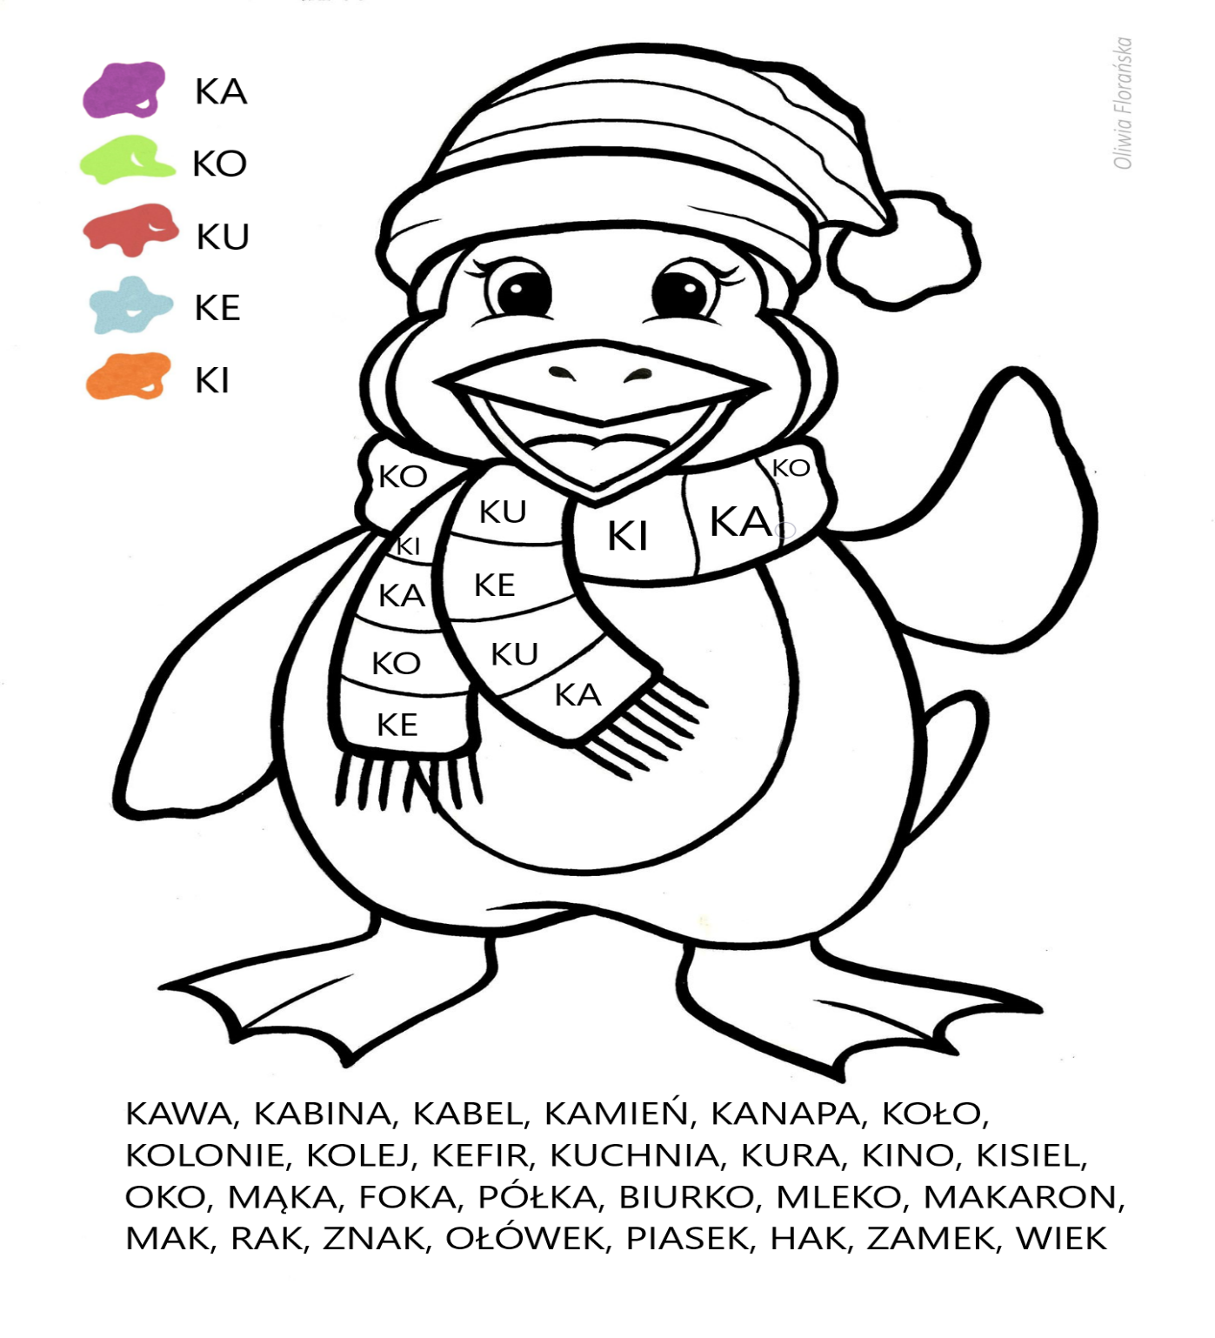

Załącznik nr 4

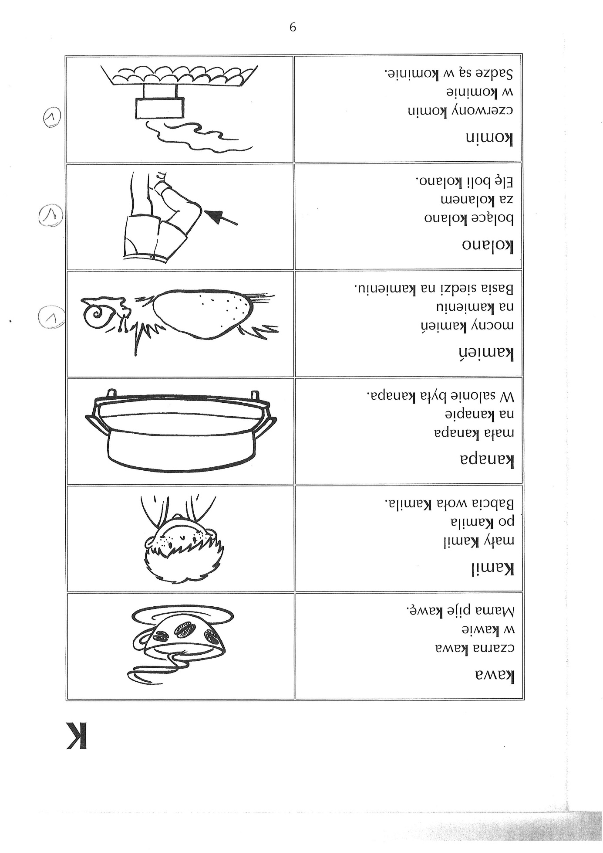

Załącznik nr 5

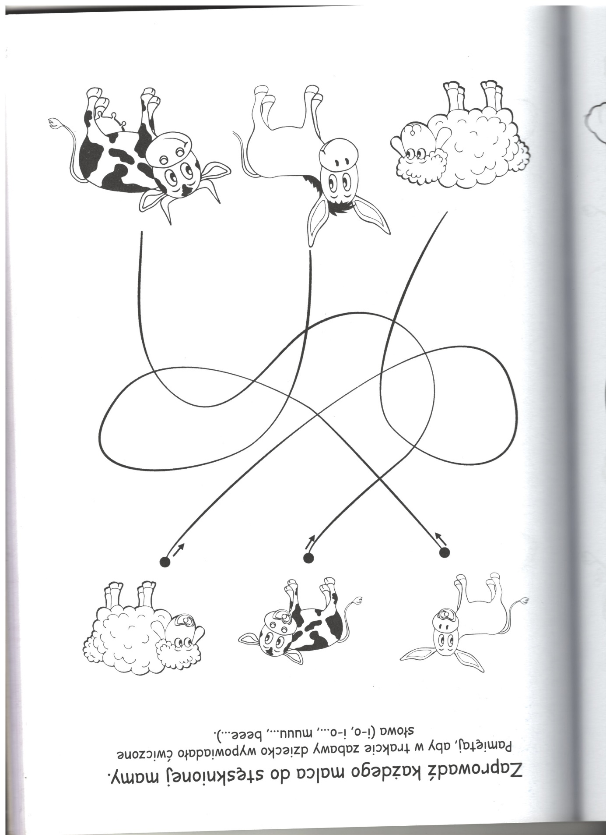

Załącznik nr 6

Załącznik nr 7

